『こんな夜更けにバナナかよ』著者：渡辺一史さん座談会
2020年1月19日 於：さくら会研修センター
参加者 渡辺一史 『こんな夜更けにバナナかよ』著者 ノンフィクションライター
川口有美子 ＡＬＳ/ＭＮＤサポートセンターさくら会
司会 大野直之 全国障害者介護保障協議会

動画はこちら https://video.ibm.com/recorded/125514612
パスワード banana1234 を入れて動画を見てください

動画は下記の追加説明を読みながら聞いてください。追加説明やリンク先を読まないと、よくわからない固有名詞や全国各地の情報など多いです

■第１部

大野：じゃあ座談会で『こんな夜更けにバナナかよ』著者の渡辺さんと、それから今日はALSの全国の支援活動をさくら会でされている川口さん、私も少し入るんですけど、座談です。

川口：鼎談です。

大野：はい。じゃあ始めさせていただこうかと思うんですが。

川口：よろしくお願いします。

大野：自己紹介をじゃあ。

渡辺：渡辺一史です。1月8日から相模原障害者殺傷事件の初公判が横浜地裁で始まりまして、それをずっと傍聴させていただいてます。その合間にですね、実は、皆さんご存知か、昨年札幌市でですね、自立生活の現場で介護の殺人事件が起こったんですよね。自立生活の現場で非常に知的障害と重複障害のある山下茂樹さんっていう方を、介助に入っていたヘルパーの太田幸司という被告が殴打して殺したという事件の初公判も14日に始まりまして。で、それを聞きに札幌に戻って、その夜に横浜に戻ったり。

川口：忙しい。

渡辺：その札幌の話もね、非常にある意味では相模原の事件と、あれは施設の中で起こったんですが、札幌は自立生活の現場で起こった事件ということで、いずれもヘルパーさんか介護を職業とする人が障害当事者の人を殺害してしまったという事件でね。それも掘っていけば非常に深いんですが、そんな感じで。私はノンフィクションを書く仕事をしております。よろしくお願いします。

川口：今日会場を提供しています、さくら会の川口です。ここはさくら会の研修センターということで、今、中野坂上なんですが、毎月2回喀痰吸引の第3号研修をやってます。だいたい1回20人弱ぐらいのヘルパーさんたちを集めて、朝から夜7時ぐらいまでかけて痰の吸引と経管栄養の講習をして、で、そういう資格取ってもらっていると。私たちは尊厳死法制化反対とか、あと喀痰吸引法制化ということで、そういうような活動をしてきたりとかしてます。現在は主に研修中心にやってますけど、全国のALSとか筋ジストロフィー、SMAの医療的ケアが必要な人たちから相談を受けて、東京のね、このへんだけで最初はうちの母も含めてですね、このへんの中野とか練馬とかの患者さんたちが一人暮らし始めたりとか、あと家族に介護させないでっていうやり方をしてきたのを全国に広めていくという活動をしています。今日はよろしくお願いします。

渡辺：よろしくお願いします。何からいきますかね。

大野：その筋ジスの介護の話題、皆さん興味があると思うので、まずそこらへんから入っていきたいと思います。

渡辺：そうですね。今、現段階の制度が整う以前のお話をちょっとして、それを私が書いたのが『こんな夜更けにバナナかよ』という本だったということも話すとわかりやすいかと思うんですが。（バナナの本に出てくる）鹿野さんという人は筋ジストロフィーなんですが、1983年にそれまでいた施設を飛び出して自立生活を始めた。
全国的に見ても筋ジストロフィーの重度障害者が自立生活を始めた中ではわりと早かったと思うんですね。それで、それは札幌いちご会という、（鹿野さん、北海道の札幌市という所に住んでたんですが）、札幌いちご会という団体も1970年ぐらいから自立生活運動を始めた。東京でいうと青い芝の会とか新田さんのグループ…府中療育センター闘争をしたグループとか、そういう方たちが1970年代に出てきたんですが。
北海道でも北海道立福祉村っていう施設の建設をめぐって、それに反対するグループが出てきたのが札幌いちご会というグループなんですけど、鹿野さんもその一員として1983年に24歳の時に自立生活を始めて。
その当時はほんとに全く在宅福祉、今の在宅福祉にあたる制度っていうのがほとんど皆無に等しかったので、とにかくボランティアを集めてね。近くの大学だとか、主に大学生ですね、7割ぐらいは大学生。それからいろんなお家にポスティングしたりとか、とにかく街頭でチラシを配ったりとか、それでボランティアを集めて24時間介助をしてもらうっていうのが主流でしたよね、筋ジスに限らずね、それはどんな障害であっても一緒だと思うんですが。
それが鹿野さんは奇しくも2002年にお亡くなりになったんですね、42歳で。2002年。で、2002年の翌年の2003年にですね、実は支援費制度という制度ができて、そっから劇的にわりとそれまで措置制度と言われていた障害福祉の制度が大きく変わるきっかけというか、それまでの運動の成果だと思うんですけど大きく変わりましたよね。で、皆さん障害当事者が各自事業所を作ったりとかそういう動きにも拍車がかかりましたし、それから今で言う重度訪問介護の前身にあたるね、あの時なんて言われてましたっけ？

大野：日常生活支援。

渡辺：日常生活支援っていう区分の福祉サービスができました。それはあとで詳しく話すと思うんですけど。それまでの介護では考えられなかった、要するに長時間の見守りというものも含めた福祉サービスなんですよね。それが制度的に、その時は法律ではなくまだ制度だったんですけど認められて、それからどんどん支給される時間数も格段にアップしていくというのが2003年という障害福祉にとって非常に大切な年なんですけどね。鹿野さんは悲しいかなその前年に亡くなったということで、ある意味ボランティアと共に生きてきたその象徴というか、そういう宿命を背負った人生だったのかなと最近思いますけどね。

川口：制度というよりもボランティアメインの感じですかね。

渡辺：だからとにかく、その時も措置制度時代と言われてた時期もホームヘルパーとかガイドヘルパーとか、あと、これはほんとに自治体によって運動している自治体は充実してたんだけれども、全身性介護人派遣事業っていうのがあって、札幌市ももちろんけっこうな時間数が出てました。それでも1日13時間が限界でしたね。

川口：それはやっぱり薄く延ばして、

渡辺：そうです、そうです。薄く均等にね。

川口：東京の橋本さんたちがやってたのと同じような感じですね。
（編注：橋本操：ALS当事者。東京都練馬区。一人暮らし。24時間公的介護制度をALSで最初に1990年代に使い始めた。元ALS協会会長、さくら会会長 詳しくはリンク）

渡辺：はい、皆さんどっかにプールしたお金をボランティアの方に、時給としては払えないけど交通費払ったり、無理して泊まりにきてくれる人には2、3千円ぐらいお礼という、気持ちという程度で払ったり、そういう中でそういうことで維持していったのが、

川口：あとはあれですか、ごはん用意しといたりとか、お風呂に入っていいよとか、泊ってっていいよとか、そういう感じですかね。

渡辺：今は当事者によりますけど、今もそういうね、濃密な人間関係を維持してる人はいますし。

川口：ありますね、そういうやり方っていうのは。

渡辺：鹿野さんはまさにそういう感じの人で、やっぱりその「鹿ボラ」って言ってたんですけど、鹿野さんをめぐる、鹿野さんを中心に集まってきたボランティアの人たちがいまだに鹿野さんが2002年に亡くなったあとも定期的に月1回とかね、まあ冬はね、北海道雪が降るので遠くにいる人はなかなか集まれないのであれなんですけど。ほんとに定期的に集まっていまだに人間関係が続いているぐらい、非常にその介助というものを通して、同じ人を介助するってことを通した不思議な、まあよく親密圏っていう言い方しますけどね。家族みたいなって言うとさ、なんか上野さんがまた怒りそうな(笑)。上野千鶴子さんが。

渡辺：なんかそういう発言をね、介助の人間を家族に例えるんじゃないと、家族みたいなっていう言い方はよくないと。だから家族とは違う関係でしょ、みんな他人同士なんだけど、家族ではない。

川口：一つのコミュニティ、仲良しグループですよね。

渡辺：確かにそれもキーワードで家族介護をどう解体していくかっていうのがね、障害福祉っていうか自立生活運動の大きな壁だったので。そういうことで、今ある重度訪問介護に時代的には変遷していったっていうことですね。

川口：これ出版はいつでしたっけ、バナナの。

渡辺：2003年ですね。

川口：すぐにじゃあ亡くなってから。

渡辺：2002年に亡くなって、はい。だから生前には出せなかったんですが。

川口：なんかちょっと覚えてますね。メーリングリストで「面白い本があるよ」って紹介されて。あれはなんか障害学かなんか、

渡辺：今はなき、障害学のメーリングリストっていうのがあって。

川口：長瀬さんとか立岩先生が「すごくいいよ」って言って。

渡辺：なんて言ってもあれを書く上で『生の技法』っていうね、この世界のある種バイブルというか、大野更紗さんも解説で書いていたように、生活書院から出た『生の技法』文庫本の解説で大野更紗さんがね、あれはある種のね、聖書っていうかバイブルですからね。
（編注：『生の技法 家と施設を出て暮らす障害者の社会学』 【著】安積純子 岡原正幸 尾中文哉 立岩真也
https://www.seikatsushoin.com/bk/102%20seinogihou.html ）

川口：最初に読む本ですよね。私も最初に読んで。でも、ちょうどうちの母が、そうですね、介護してた最中ですよね。で、2000年に介護保険が始まって、でも介護保険だけだと全然足りないじゃないですか、ALSって。でもALSは介護保険から先に始まるんですよね、第2号被保険者なので。で、2003年に支援費制度が始まる時にちょうど読んだんですよ。ほいで、「わー、これうちのこと書いてある」と思って、ちょうど全身性障害者の介護人派遣事業（編注：東京都の制度。障害者が推薦した無資格ヘルパーを市区町村に登録し介護した時間の給与が出る制度）を使ってうちヘルパーさん入っていて、1日8時間かな、限度で使ってたんですけど。で、2003年になって「青天井だよ」と、「必要な人には必要なだけ使える制度になりました」って言われて、「うそー」と思ったんですよ。「うそー」って、ほんとにね。
（編注：2003年から国の制度改正で、障害者団体NPOなどが全国で参入し、障害者が選んだヘルパーを全国で自由に使えるようになった（民間取り組みによる自薦ヘルパー）。ヘルパー制度の上限もなくなり最重度なら２４ｈ使えるようになった）

渡辺：制度上はそうなったわけね、法制度上はね。

川口：で、結局交渉しないといけないし、交渉したって門前払いで「うちの区は最大8時間って決まっています」って言われて、すごすごと帰ってきたんですね。で、それを仲のいい区議会議員の方に相談して、佐藤浩子さんっていう方なんだけど、そしたら「もう一回行きましょう」って引っ張って行かれて、ガーッて。「制度変わったのに今までと同じじゃないか」って、「8時間上限でまた8時間ですか」って言って、「この方はALSの娘さんなんですよ」って。で、喀痰吸引も当時できなかったから、介護保険のヘルパーはしないので結局ずっといなきゃいけないんですよ、24時間。家にも帰れない、親の家にずっと寝泊まりをしながらやってたっていう。その時に読んで、この人はなんで、家族介護してないじゃないか、鹿野さんって。で、「どうやるのかな？」って思った時に橋本みさおさんに会ったの。で、橋本さんも同じなんですよね。

渡辺：みさおさんは何年からでしたっけ？

川口：92年とかそんな。ちょうど10年遅れぐらいで、たぶん。で、呼吸器着けたのは94年ぐらいですから。

渡辺：じゃあ、鹿野さんは83年に自立生活始めたけど、呼吸器着けたの95年なんで。

川口：じゃ同じぐらいですよね。

渡辺：だから同じぐらいですよね。で、その頃はもちろん今で言う介護職の人が医療行為というか、痰の吸引はその当時は医行為っていう範疇でしたので。その時鹿野さんはなんて言ってたかっていうと、例外的に家族だけは黙認されているっていうのを逆手にとって、これは映画でも出てくるセリフなんですけど「ボランティアは僕の家族だから何かあっても自分が責任をとります」ということで、ボランティアに自ら研修をして痰の吸引をしてもらってたっていうことですね。

川口：同じ同じ。みさおさんも自分が責任を取る。でもあの時はそれで通ったから。

渡辺：それは法的には実質的違法性阻却って言って。そういう例外が沢山沢山全国に出てきたことによって、もちろん川口さんをはじめALS協会の非常に強力な運動もあって。で、やっぱりその痰の吸引は医行為ですよっていう法律が空洞化していきますよね。

川口：それ、でも大野さんは法制変えるよりも実際現実作っていくほうをずっとしていたから。ね、法律作るの反対だったもんね(笑)。

渡辺：そういう立場もあるよね。

大野：一応だからわかりやすく言うと、川口さんとかALSの橋本みさおさんたちの、このさくら会のモデルで、痰の吸引と経管栄養は厚労省の障害福祉課でさくら会をモデルに3号研修っていうのができて、今全国でヘルパーができるようになった。

川口：そういうふうに作っていったんですけどね。結局運動をやってる人たちは、そういうふうに鹿野さんとか橋本は押し切って、自治体の人たちも「まあ、この人だったら大丈夫かな」とか、「しょうがないかな」っていうふうにね。

渡辺：そうなの、そうなの。だから制度ができることで、それまでちゃんとやってた人たちが逆に排除されちゃうっていう状況だね。

川口：あとは、地方はもう絶対できなかった、法律作んないと。例えば今、鹿児島とか、あとで出てきますけども四国とか山陰ですとか北陸っていうところは、やはりきちんと行政で認めたことしかしないんですよ。で、利用者もしない。みんな大人しいですよね。で、そういう所でやるためにやっぱり法律にして制度としてきちんと決めてやらないと広がらないって橋本が言ったんです。自分はもう完璧にできちゃってるから、他の人のこと考えなくてももう生きていけるんですけど、やっぱり橋本はいつも一番末端の一番困ってる人のことを考えて、私も橋本さんから教わってそういうふうに考えるようになったんですけど。島でできるようになんなきゃだめだっていうことで、そういうふうにしたんですね。ただモデル事業はものすごい大変だった。今日はもうその話はしないので、重度訪問介護の話をしていきましょうか。

渡辺：これをどう広げていけばいいですかね？

大野：まずは今ボランティアの時代ではなくなってきていて、24時間行政のヘルパー制度としての重度訪問介護を受けることが筋ジス、呼吸器着いてても着いてなくても24時間のホームヘルプのサービスを受けられる時代になってきてます。

渡辺：権利として認められているってことですよね。

大野：全国の状況とか、あと関わってる自立支援、事例ですけどその話をちょっと。

川口：まずじゃあ北見から。行ってきたもんね。

渡辺：だからその、例えば私の本を読んでくれた当事者の方がよく感じる感想としてね、「とても感動しました。でも自分には無理だ」って。

川口：うん、よく言われる。

渡辺：それをよく言われるし、無理でしょ。私も無理だし、私がああいう状況に立たされてもね。鹿野さんみたいにはできないし、みさおさんみたいにはできないでしょ。ところが、彼らがいたおかげでというか、彼らとか、その他大勢の運動の成果によって、今はああいう生活が、ボランティアっていう無償の人を一生懸命集めなくても、ちゃんと行政から公的介護料という形でお金が出て、で、1日24時間ヘルパーさんを雇うことができるということですね。
ところがこれがなかなか法制度上はそうなっていても、全国の実際窓口になる障害福祉課でちゃんと運用されているかっていうと、そうはなっていなくて、いない時代がずっと長くて。
それがですね、それともう一つよく言われるのが都市部ね、要するに障害当事者の運動が非常に盛んだった、北海道で言えば札幌だし、東京とか大阪、それから名古屋周辺とかね、そういう所はもちろん行政とも常日頃から交渉し続けたおかげで１日24時間獲得している人が沢山いるんですけど、都市部から離れた、大都市圏から離れた地方では、やっぱりそういう制度があること自体、自治体の人自体が知らないと。
それがですね、私の取材した例で言うと、北海道の北見市っていうですね、皆さんご存知ですかね。かなり道東、北海道って日本の1/5ぐらいの面積がありますので、国土。北見市というとだいたい道東と言われてかなり東のほうなんですが。そこにですね、渡部哲也さんという男性が26歳の時ですね、ちょっと正確にメモを見ながら言いますと、1993年にALS発症しまして、26歳の時。それまでほんとに身体の元気な人だったんですが。
どんどん筋力が低下していく中で、ALSが進行していく中で呼吸器を着けることになって。最初はもちろん奥さんもいて、お子さんが3人いるっていう中で、やっぱり1993年ですからさっき言ったように痰の吸引なんかも医行為とされていた時代で、ほんとに家族介護だけに頼っていた。そのままいくともう家族が崩壊してしまうような、もう心中しなきゃいけないというような時に、話始めるときりがないいろんな出会いがあったんですが、大野さんのいる広域協会、って言っていいのかな？ それから川元恭子さん（故人 前CIL小平代表）がその当時まだお元気だったんですが、筋ジストロフィーの当事者で大野さんと同志としてやってらした方で、そこと繋がったんですよね。それによって「いや、北見市だろうがどこだろうが取れますよ」と。そういうことで、北海道ではその当時まだ札幌市でしか1日24時間の介護給付なんて出てなかったですよね、おそらくね。それがですね、北見市で出たのが、とにかく出たのが何年でしたっけ？ 大野さん。CIL立ち上げたのが2007年ですかね。（編注：２４ｈの重度訪問介護制度が北見市で初めて出た。家族同居であり、人工呼吸器をまだつけてなかった 北見のALS渡部さんの記事はhttp://hitorigurashi.jp/2020/01/24/7282/ ）

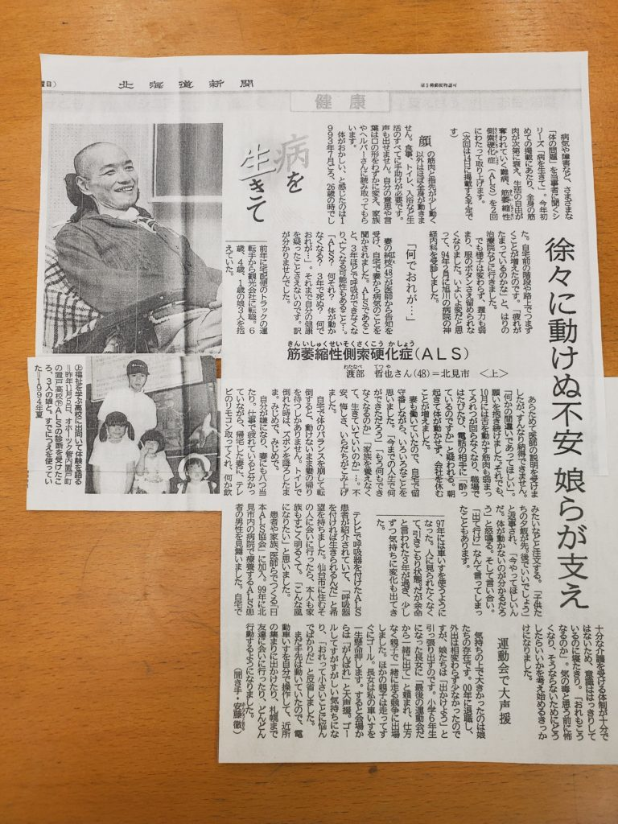
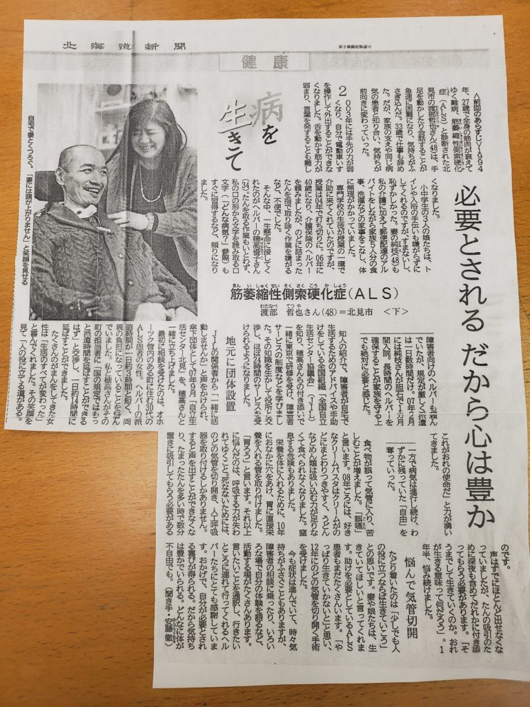

川口：じゃあもう自立支援法になってからだ。

渡辺：そうですね。こんな過疎地で出たと。で、それと同時にCIL北見っていう自立生活センターを立ち上げましたので、ほんとに僻地にあるね、僻地ってほんとは北見市っていうのは北海道でいうと6番目か7番目ぐらいの大都市なんですよね。人口8万人。
だから札幌、旭川、函館、釧路。帯広、あと苫小牧とか、その次ぐらい。道東では一番大きい都市ではあるんですけど、10万人はいないのかな。10万人いたかな？

大野：ちょっと合併して大きい人口になった。（編注：2006年4市町村合併で、現在は人口11万6000人）

渡辺：そうですね。合併して日本一大きな（広さが北海道1位）確か市だったと思いますが。まあでもここで出たということに励まされ、こういう事例がね、どんどん全国に広がっていったということですよね。で、むしろ今は過疎地のほうが出やすいっていう状況にさえなっているので、そういう話はこのあとに。

川口：今だから、このへんだと最初に北見ができて、今、帯広にもあずまさんたちがやってる。
（編注：帯広市のALSの東さんは自薦24時間利用を十勝地方で数年前に最初に始め、今は近隣4市町村でALSの24時間介護交渉を成功し、２４ｈ介護も支援中 詳しくはhttp://www.kaigoseido.net/kokyuki-jiritu/kokhuki-index.htm に帯広の記事あり）

渡辺：で、今、ラピタっていう旭川の近辺の上川町に。佐藤祐くんって僕もよく知ってるんですが、札幌に元々いた子ですね。

川口：根室のほうにもいるの？

大野：根室はいない。

川口：まだいない。なんか釧路か、釧路。

大野：釧路は最近。

川口：だから24時間、

大野：は、まだです。

川口：まだ。でも、ぽつぽつと、長時間の、これ自薦ヘルパー、自薦でやってる人たちですね、増えてきてるから。

大野：ですね。

川口：だんだん北海道でも使えるようにはなってきて。

渡辺：お伝えしたいのは、とにかくみんな家族でやろうとするんですよね、最初はね。こんな制度があるなんて自治体の担当窓口も教えてくれませんし、その担当者が知らないっていうことがあるので。ただ、これを知っているか知っていないかでほんとに人生は激変しますね。

川口：まず呼吸器を着けないですね。で、ずっとこのまま、

渡辺：ああ、家族でやっていく場合はね。

川口：もう家族で、こんな。ALSを発症してから気管切開まで、気管切開をイベントって言うんですよ、大イベントでしょ、イベントって言うんですけど、イベントまでが長い。だんだんますます長くなってる、お薬ができたりなんかしていて。そうするとこの間にもう介護で家族がバテるんですよ。バテちゃうのを見てるでしょ、本人が。そうすると「もう無理だし、これだと家族がみんなだめになっちゃう、自分さえ死ねば家族が助かるんじゃないか」っていう発想にどうしてもなってしまうし、一方家族は「助けたいけど、自分はもうだめ」って思うと励ませなくなっちゃうんですね。で、「生きようよ」っていう言葉が出なくて飲み込んでしまうので、みんな黙っちゃうんですよね。で、そういう中で自己決定っていうのが出てくるんですね。自己決定で死んでいく、まあ自殺ですよ、私からするとね。

渡辺：それは自己決定とは言えない、強いられた自己決定だっていうことですね。

川口：だって他に選択肢が示されてないんですから。

渡辺：だから情報さえあれば、その選択肢のある中で、ちゃんと重度訪問介護という制度があって申請さえすれば、交渉さえすれば1日24時間の介護保障は権利として享受できるんだ。けれども、「呼吸器を自分は着けたくない」っていうのであれば、それは私は引き止める理由はあまりないと。まあまあ、その人の生い立ちとかもいろいろあるので、私は死んでほしくはないと思いますけど。
でも、知らないでね、それをあたかも自己決定であるかのように言って亡くなっていく方がやっぱり多い。で、それを良きことであるかのように番組にしてしまって放送してけっこうな反響があったのが、何年何月？ 昨年？

川口：昨年の何月だったっけ、あれ。6月ぐらいでしたっけね。

渡辺：「境を越えて」の発足式のころですかね。 （NPO法人境を超えて https://sakaiwokoete.jp/ ）

川口：発足式だから6月ですかね。

渡辺：6月か。NHKスペシャルで放送された、『彼女は安楽死を選んだ』という番組があったんですが、小島さんという女性が、ALSとちょっと似ている多発性…、なんでした？ なんていう病気でしたっけ？

川口：あれは多発性硬化症？ じゃない、多系統萎縮症。多系統萎縮症ってALSに似てるけれどもちょっと違うんですね。ただやっぱりこちらに繋がっていなかったっていうのもあって。まあ繋がったからってどうなったかわからないですよ。

渡辺：それはそうです。

川口：それはわかんないけど、でもやっぱり生きるほうの選択肢とか、それからやっぱり橋本さんみたいな人と会ってほしかったですよね。

渡辺：会ってほしいし、番組でそれを全く紹介せずに小島さんの選択だけを垂れ流すって言ったら小島さんには申し訳ないんですけど、視聴者に対して垂れ流す形で番組を作ってしまったっていうのは非常にこれは偏ってるなっていう感じがしましたね。重度訪問介護を知っている人たちは一様にその偏りに怒りを募らせた。

大野：その話は第2部でしていただくとして。

川口：これはちょっと第2部にしましょうかね。

大野：今、北見とかの事例が出てましたけど、ちょっとホームページに各地の事例が出てるのでそれをちょっと見ていただいていいですかね。

http://www.kaigoseido.net/kokyuki-jiritu/kokhuki-index.htm のホームページ

人工呼吸器利用者の２４時間介護と自立生活の事例
- 人工呼吸器利用者の自薦ヘルパー24h利用の紹介記事追加 北海道恵庭市 2019/12/04
- 新潟県新発田市で初のALS患者の２４時間重度訪問介護事例の紹介 新潟2019/09/15
- 徳島県で３番目の２４時間重度訪問介護事例の紹介 徳島2019/09/12
- 離島の長崎県壱岐での最近のALS関係の情報 長崎2019/01/06
- ALS長野県信濃町での重度訪問介護の裁判事例の報告 長野2018/09/16
- 筋ジス24時間の公的介護保障を受けて 長崎市
- 重度訪問介護長時間支給の空白県だった徳島県での筋ジス呼吸器利用者内田さんの２４時間介護制度交渉と自立生活 徳島 2018/03/13
- 共に暮らし、語りたい 筋ジス患者・古込さん講演 共同通信配信記事 石川
- 黒部市大懸さん（ＡＬＳ）の自薦ヘルパー24時間体制での生活をご紹介 富山県 2017/06/29
- 離島で念願のＡＬＳ患者の２４時間在宅介護を実現 長崎県 2015/10/21
- 重度訪問介護で暮らすー難病ＡＬＳ－ 秋田県

川口：ALSだけじゃなくて筋ジスの場合は小児の制度だから、最初っから自立支援法じゃないですよね。子どもの、

渡辺：いや、最近変わってきました。総合福祉法の…総合支援法の指定難病、いや、難病法か。難病法の指定難病に指定されたので、昔の制度からはもう除外、除外っていうかあれはもう、筋ジス病棟っていうもの自体がなくなったので。

川口：例えば5歳の子でも居宅だと使える？

渡辺：普通に療養介護です。

川口：そうですね。で、15歳になったら重度訪問が使える。合ってる？

大野：はい。

川口：合ってますね。だから居宅で24時間出してもらってる人もいるんですよ。

渡辺：在宅でね。

川口：重度は使えないので居宅でっていうことで。だからこれもやっぱり自立支援法の中で、

大野：じゃあ、最初に徳島県の内田さんの事例いきましょうか。
http://www.kaigoseido.net/topics/18/tokusima24.htm のページより
重度訪問介護長時間支給の空白県だった徳島県での筋ジス呼吸器利用者内田さんの２４時間介護制度交渉と自立生活
１９９０年台後半から全国各地で２４時間介護保障の動きが広がる中、徳島県では、２０年近く２４時間公的介護利用者がいませんでした。
そこで、徳島県で筋ジスで人工呼吸器利用者の内田さんを全国の障害者団体等が支援し、数年かけて、２４時間の重度訪問介護の制度を使って１人ぐらしが出来るようになりました。
内田さんに経緯を書いていただきました。

徳島県で２４時間介護体制での自立生活ができるまで
内田 由佳
１、24時間介護に至るまで
先天性筋ジストロフィーにより幼少期から12年間を施設で過ごし、その後大学進学を機に施設を退所し、家族との生活がスタートしました。大学時代は、日中は学内の介助サービスやボランティア、友人の助けを借り、夜間は訪問介護を利用しつつ家族介護が中心という生活を4年間続け、卒業後は1日5時間程度の居宅介護や移動支援の他はすべて家族に頼る生活になってしまいました。
症状の進行で介護度は徐々に上がっていき、24時間呼吸器を装着するようになると体位交換や吸引などの回数も頻繁になり、家族の負担はどんどん増えていきました。
両親ともに健康ではありましたが、今後、私の介護をすることも難しくなっていきますし、「これ以上、家族にばかり負担をかけられない」と考え、ヘルパーの派遣時間数を増やそうと複数の事業所に依頼をしましたが、ヘルパー事業所からは「ヘルパーの人数が足りていない」「事故があった場合責任が取れないので、呼吸器を使用している人には派遣できない」「介護内容が複雑で対応できない」という返答ばかりで、実際に時間数を増やすことは難しい状況でした。

２、自薦ヘルパー制度を知って
このまま親に頼った今の生活を続けていく訳にはいかない、それに、自立して生活してみたい、でも、どうすればいいのか分からない。施設や病院への入所を考えたこともありましたが、やはり自由に暮らすことを諦めたくはないという気持ちが強く、何か情報はないかとインターネットで検索していた時にたまたま見つけたのが、「全国障害者介護制度情報」のサイトでした。
そこには、24時間の介護サービスが全国どこでも利用できること、自分で選んだ人をヘルパーとして雇用できる自薦ヘルパー制度というものがあるということが記されており、私は本当に救われた気持ちになりました。
そこから広域協会に問合せ、徳島県でも24時間介護を利用して自立できること、自立生活を始める準備として「自立生活プログラム」を受けることを勧められ、受講することになりました。
全国の自立生活センターから講師の方に徳島まで来ていただいて、制度について、介助者についてなど、自立生活を送るうえで必要な情報や知識、心構えを教わりながら、家族や関係各所に自立の意思を伝え、準備を進めていきました。
家族やドクター、その他の病院関係者は初め、私の自立に関しては否定的でした。周囲の理解を得るまでには多少時間がかかりましたが、言葉で説明するだけでなく、実際に行動を起こし準備を進める過程を見てもらうことで、少しずつ周囲の反応も変化し、最終的には理解を示してくれるようになっていきました。
３、弁護団との時間数交渉
徳島県初の24時間介護を求めて、「介護保障を考える弁護士と障害者の会全国ネット」にご協力いただけることになり、5名の弁護士の先生により弁護団が組まれました。
私は、まず実家で家族同居のまま24時間介護を支給してもらい、自薦ヘルパーの人数を徐々に増やしながら、ヘルパーの研修、独居のための体制づくりや準備を進めていくという計画を立てていたので、まずは実家のある自治体に「自立生活準備のための24時間介護」の申請をするという方向で進めていくことになりました。
弁護団には、私本人と家族、医師や当時利用していた訪問介護・訪問看護事業所に対して聞き取り調査をし、介護状況、身体状況、家族の生活状況、これからどういった生活をしていきたいか等の情報をもとに24時間介護の必要性を証明する資料を作成していただき、申請書に添えて市へ提出しました。
申請して2か月後に24時間介護（2人介護可）が認められ、晴れて自立生活の準備がスタートできるまでに至りました。

４、自立生活に向けて
24時間介護の認定が下りたことで、次はヘルパーの求人を開始しました。
コンビニなどに置かれているフリーペーパーの求人誌とハローワークに求人を出し、面接を行い、最終的に6名のヘルパーを雇用することになりました。
求人や面接については広域協会と講師の方々が丁寧にアドバイスをしてくださり、初めてでも不安を感じることなく行えました。
そして、ヘルパーが十分揃ったところで、今度は家探しと、それに並行して転居先の自治体への制度交渉を始めました。
家探しは半年ほどかけて不動産屋を回り、条件の良い物件がいくつか見つかったのですが、不動産屋や大家から障害があることを理由に断られたこともありました。門前払いされたことや、角が立たないような言い方で遠回しに断られたこともありましたが、親身に話を聞いてくれるところもあり、希望の条件に合う物件を見つけることが出来ました。その物件は初め、大家が難色を示していたそうですが、不動産屋の方が丁寧に説明してくれたおかげで、無事に借りることが出来るようになりました。
また、転居先の自治体への交渉は再度弁護団に依頼し、前回の申請資料に加えて、どういった自立生活をしていきたいか、その為にはどのような支援が必要なのか等の内容の資料を作成し、提出しました。
自治体へは以前から転居の希望を伝えていたこともあり、申請から支給決定まで時間もかからず、スムーズに進めることが出来ました。
こうして24時間介護の体制が整い、住む場所住も決まり引っ越しをして、ついに自立生活がスタートしました。

現在のある週のヘルパーのシフトの一例 （外出のある日などは昼間２名体制）
 | 月 | 火 | 水 | 木 | 金 | 土 | 日
９：００～  １９：００ | Aヘルパー | Eヘルパー  Dヘルパー | Bヘルパー  Cヘルパー | Eヘルパー | Bヘルパー  Dヘルパー | Cヘルパー | Aヘルパー
１９：００～  翌日９：００ | Bヘルパー | Aヘルパー | Aヘルパー | Cヘルパー | Eヘルパー | Dヘルパー | Eヘルパー

ベッド上でパソコン操作
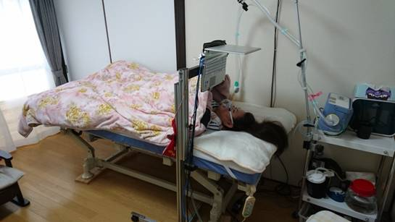
５、自立生活を始めて
自立生活をスタートして、2018年3月現在で2年目を迎えました。24時間ヘルパーが常駐し、きめ細やかなサポートが受けられるので、体調も安定しやすく、身体的にも精神的にも非常に落ち着いた生活を送れるようになりました。これまではヘルパーの確保が難しかったり家族に遠慮して頼みづらかった外出も、今では好きな時に出かけられるので、買い物や映画、コンサートに行ったりもしています。そして、徳島県にまだなかった自立生活センターを立ち上げるため、月に一度は自立支援のための研修に県外へ行くなど、泊りがけで出かけることもあります。普段は車での移動が多いのですが、新幹線や飛行機、電車を乗り継いで移動しています。交通手段や宿泊先の手配など、初めはとても大変で失敗することもありましたが、回数を重ねるうちにそれほど手間取らず行えるようになり、旅先でも慌てることなく快適に過ごすことが出来るようになりました。間違いや失敗にも付き合ってくれ、常にサポートしてくれるヘルパーには本当に感謝しています。
現在は、自立生活センターを立ち上げ、自立を考えている当事者への情報提供や相談業務、広報活動を行っています。
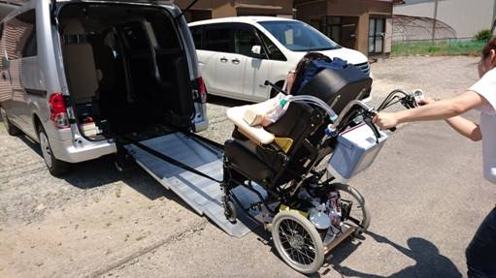
車に乗り込んで外出！

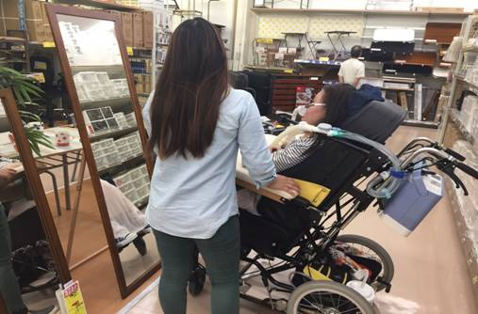 ホームセンターで買い物中
徳島県では、街で障害者を見かけることも少なく、障害者の自立についてもまだまだ理解が進んでいるとは言い難いのが現状です。介護は家族が担うものという意識が根強く、家から出ずに暮らしている人も少なくないので、自立生活や地域生活について広く知ってもらい、自立して地域で暮らす仲間を増やしていきたいと考えています。

５、自立を考えている方へ

自立生活は、生活の様々な局面での選択を自分の責任で行い、誰に遠慮することなく自分の人生を歩むことできます。
そして、子ども扱いされてしまいがちな私たち障害者ですが、自立することで一人の成人として社会的にも認められ、自分に誇りを持てるようになれます。
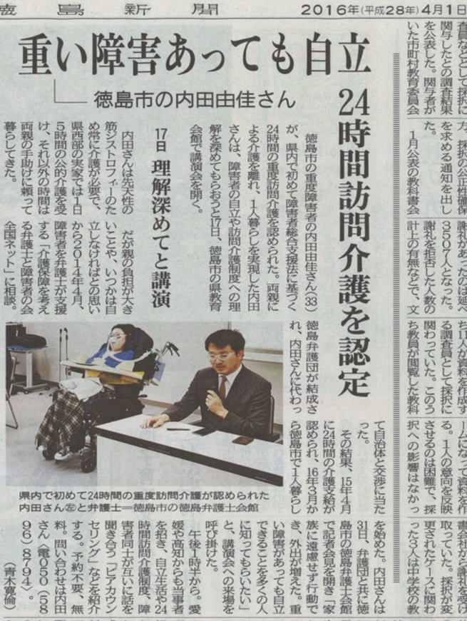
私は自立生活を始めて、たくさんの「初体験」をしました。夜遅くに外出すること、満員電車に乗ること、思い立った時に会いたい人に会いに行くこと、スケジュールを気にせず自分のペースで一日を過ごすこと、他にもたくさんの「施設や親元でいては難しいこと」を経験することが出来るようになりました。
24時間介護による自立生活は、そんな当たり前の暮らしを実現できます。

■２０１６年４月１日徳島新聞記事

川口：この方はALS？ 筋ジス？

大野：筋ジスの呼吸器は鼻マスクの方で、ちょっと先に写真を出しますと、

川口：この方、最初は親の介護だったの？

大野：そうです。

川口：親の介護で。

大野：こんな車いすに呼吸器と一緒に外出して、

川口：今はもう完全に親から離れて独立して、別の家に住んでるんですか？

大野：そうです。で、まず最初に徳島市という県庁所在地から1時間ぐらい離れた小っちゃな市で、

川口：なんていう市？

大野：合併してどこになったっけ？（美馬市） 小っちゃな市で親と暮らしていて、そこでまずは弁護団を使って、全国の自立生活センターがお金をカンパして、弁護団を頼んで毎日24時間の重度訪問介護の制度が出て、で、1年ぐらい親元にいて、その間に自薦ヘルパーという自分で求人広告を出してヘルパーを雇う方法で1年ぐらいそれの準備をして、常勤のヘルパーが4人ぐらい揃ってきたので、24時間全てヘルパーが2、3交代で。

渡辺：どうやって繋がったの？

大野：ちょっと待ってください。その説明を。これで24時間親の介護がいらなくなって自薦ヘルパーの介護ができるようになってから徳島市に一人暮らしを。

川口：市内に？

大野：徳島市内、はいはい。で、今も一人暮らしで、自立生活センターを立ち上げて活動されて。

川口：徳島市内にね。

大野：はい。最初は高松の障害者団体の自立生活センターに連絡が来て、そこを通じて全国団体のほうに連絡が来て、それでまあ全国の自立生活センターの代表者とかが自立生活プログラムをしに徳島に行ってですね、自立生活のノウハウについての勉強をそこでして、それから、

川口：内田さん、

大野：そうです、自立生活の活動をした。

川口：私、行きたい行きたいと言ってまだ行ってないですけど、徳島って、徳島大学の病院とてもいいんですね。ALSの人たちの、あと治療研究なんかもしてるし。あと災害時のネットワークも徳島ちゃんとできているので、医療関係者でけっこういい方が沢山いるので繋げたいですね。

大野：はい。徳島県って全国でビリから3番目に重度訪問介護の制度の24時間って遅かったんですけど、今、2例目のALSの方、3人目の方って出て。 http://www.kaigoseido.net/kokyuki-jiritu/yoshinogawa.htm

渡辺：それぞれの市で初の事例ですね、当然ね。

大野：そうです。はい。

川口：徳島はALS協会の元会長が、長尾さんっていう方がいらして、何回も私、遊びに行ったことあるんですけど。四国にはけっこうそういう重鎮がいるんです。けど、彼はね、結局やっぱり市に対して反抗的なことはできないっていうか、結局居宅をもらって夜勤はずっと奥さんがするっていうんでもう我慢しちゃって。ずっと我慢我慢だから。

渡辺：今となると政令指定都市じゃないこういう地方のほうが逆に取りやすくなってるっていうのはなぜだっていうのは言ったほうがいいですね。

大野：そうですね。

川口：小規模市町村のほうが取りやすくなってね。

渡辺：取りやすくなってる。それは「初の事例を出したい」っていう担当者にもよるんでしょうけど、そういうこともありますよね。

川口：あと予算の配分がね、ちょっと難しい話になっちゃう。

渡辺：ほんと、ちょっと生々しい話なんだけど。札幌市でいうと、どうしても北海道から一極集中的に札幌に集まってきます。東京もやっぱり地方から、元々大野さんも四国の方でしょ。川元さんもそうだけど。

川口：みんな四国だ。

渡辺：やっぱりその当時はね四国でなんて思いもよらなかっただろうし。東京に集まって来たり、大阪とか名古屋とか、それによってやっぱり障害福祉予算が膨れ上がっていくと。それの言ってみれば取り合いみたいな形になってしまうんだけど、過疎地では逆にそういう初の事例として周囲も喜んでくれるっていうそういう状況があったりするらしい。

川口：何年かのその改定の時に、10万人以下とか5万人以下とかほんとに小規模の市町村のほうが、要するに基準をオーバーした分国が基金を作るっていうか、国がバックアップするようになったんですよ。そうすると逆に23区みたいなお金持ちの区は「全部自分とこでやりなさい」ってね。だから厳しくなって逆転したんですね。

渡辺：へえ、地方交付税みたいですね。

川口：そうそう。詳しくはこちらが一番よく知ってるんですけど。そうすると、それを受けて私と大野さんで相談して、まず離島と僻地をやろうっていうんで、壱岐（長崎県の離島）。で、しかもそこに素晴らしいクラウゼさんっていう、今も全国飛び回ってる、ドイツからね来て飛び回ってるんですけれども、クラウゼさんっていう方のお父さんが壱岐でALSを発症したと。

渡辺：ちょっと、クラウゼさんの話を。

http://www.kaigoseido.net/i/gotohome.htm （離島の壱岐で２４ｈ（月７４４ｈ）時間重度訪問介護が受けられて、２４ｈの常勤中心のALSヘルパーチームを作れた事例）
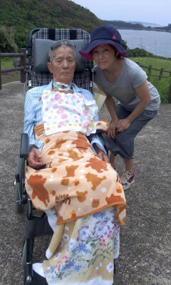
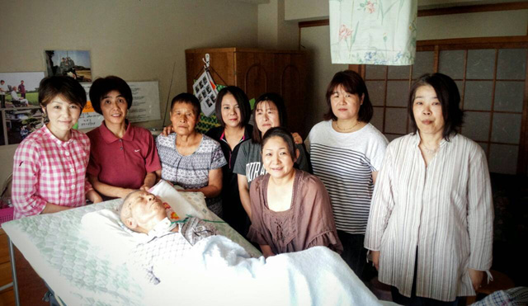
離島の壱岐 自薦ヘルパー全員とクラウゼさんの父（ALS）・母
外出の写真

川口：クラウゼさん面白いですよ。

渡辺：クラウゼさんは、お父さん何歳ぐらいでALSを発症したんですか？
なぜクラウゼっていう姓？ 旦那の姓？

川口：旦那さんはドイツ。だからドイツに嫁いだんですね、壱岐からね。

渡辺：フルネームは何クラウゼさん？

川口：江利子クラウゼさん。
川口：壱岐出身でドイツ人の旦那さんとお子さんが二人いて。

渡辺：ドイツに滞在している時に、

川口：相談があったんですね。お父さんがALSになっちゃったっていうことで。

渡辺：何歳でなったんですか？

川口：お父さんまだ、70、70は越え…、70代だったかな。それでお父さんは、お父さんとお母さんとお兄さんと住んでたわけ。最初に相談があって、すぐに大野さんを紹介しました。
家族がドイツでしょ、ね。で、それで遠隔地から家族がヘルパーに指示でできたらすごいじゃないですか。それでちょっとそれをしましょうってことになって、クラウゼさんにいろいろ制度のことを大野さんのほうからもすごく通信教育を。

渡辺：江利子さんに。

川口：江利子さん頭いいからすぐわかってくださって。で、しかも壱岐に戻ってきた時には島の病院の医師や島の相談支援員さんとか担当者集めて担当者会議というか飲み会やりました。壱岐焼酎で。で、私は厚労省から課長補佐、照井さんたちを連れて参加。重度訪問介護のことなど、政策立案者に説明してもらおうと思って連れていかせていただいて。みんなで焼酎飲んでそれで「やろう」ってなったんですよね。

渡辺：それまではずっとドイツから江利子さんが、壱岐の何市？ 何町？

川口：壱岐市。壱岐市とやり取りをした。メールで。

渡辺：なるほどね。

川口：メールとか電話とかでやり取りをして、ドイツからの遠隔操作で。

渡辺：交渉したわけですね。

川口：こういう時代だからね、昔はとてもできなかったんですけど、今もうほんとにスカイプ使えばただじゃないですか。で、そういうふうにして、あとメールとかでして。で、病院の院長先生、理事長先生、関係者みんな出てきて、要するに東京でできることを島でもやるっていうことを言われた。島の人のつながりがオープンですね。なんか行ってみたらびっくりするぐらい向学心があって、島の人たち。で、本島に？負けない気持ちが強い。しかも担当者一人ずつぐらいしかいないから、もう役割分担とか話し合うことがないでしょ。自分がやんないと誰もやんないから。

渡辺：権限も責任もあるから。

川口：だからね、はっきり言うと支援やりやすいのかも。じつはへき地とか島とか、狭い地域のほうがなんて言うんですかね、うまくいくんですよね。私たちもいろいろなところでやってますけど。で、またクラウゼさんは聡明にも、みんなをうまくまとめてました。ヘルパーさんも、島のスーパーとか民宿とかでバイトをしていましたが、こちらから募集するときはやっぱりそこの時給より全然高いわけですよ、壱岐の平均的なバイトよりも。けっこう応募してきて、その中から、介護ができそうな人をクラウゼさんがピックアップしてチームを作ったの。ただ全員ALSなんて見たことないでしょ。何をやっていいかもわかんないし。

渡辺：情報的にも知らないのか。

川口：コミュニケーションの仕方もわかんないし、もうほんとに大丈夫かなって。みんな最初は大変だったんです。お父さんもほんとに最初は心開かなかったりていたんだけど、LINEとかでグループを使って、ドイツからちゃんと娘としてヘルパーさんたちを励まして、リーダーシップをとってまとめられたんですよね。
ずっと見てきましたけど、「ああ、こういうやり方ができるんだな」と感心してました。父親や母親がALSになったり難病になった場合に、家族が同居しなくても、ドイツとかアメリカとか、すごく離れててもちゃんともう、介護できる時代なんですよね。すごいと思いました。
遠隔地の家族が地元のひとに指示をして動いてもらうということを、地元の医療福祉の関係者が最終的にはちゃんと、それも家族介護だということを理解してくれたのも、とてもよかった。ともすれば、一人の人が、けっこうたくさんの村や町の税金を使うことに、難色示す町村も少なくないんです

渡辺：それは同時にあれですよね、地域活性化とかそういう視点から見ても新たな職を生み出すわけですよ、雇用を生み出すわけですよね。それで、決してその
NHKの番組に（患者がスイスで安楽死自殺した番組）あれなんですけど、小島さんっていう主人公の人が言っていた「お世話されるだけでね、こんなふうに自分はなりたくない」みたいなのではなくて、（北見の）渡部哲也さんも言ってたんですけど、ALSを発症することで事業所を作ってね、人を雇用して、ある意味経済活動を地域でやるわけですよね。で、自分が24時間受けてそれで生きているその制度を、まだその制度を享受できていない人に広げていくっていうことによって、それはもうほんとに人を助けることでもあるし、若いヘルパーさんたちに給料を払っていくっていう。それはすごい、なんて言うのかな、全くなんの卑下する必要もない。

川口：公共事業でしょ。

渡辺：公共事業ですね。

川口：100％税金でやるので、しかもほとんど人件費なので、すばらしい公共事業だと私は思います。で、ヘルパー育ったら、そのうちのヘルパーさんたちもALSとか難病だけじゃなくて、最近はもう癌の末期の方の在宅看取りだとか、

渡辺：なるほど。そういうものに応用が利くってことね。

川口：脳腫瘍の方の、看取りとか。即戦力です。喀痰吸引もできるんだもん。

渡辺：緩和ケアのプロになるわけですね。

川口：緩和ケアもできるし、あと家族の話も聞けるし、呼吸器、吸引、胃ろう、全部できるわけでしょ。そうすると決して難病とか障害者、重度障害者の介護だけじゃなくて、一般の高齢者とか一般の方の在宅での看取りもできる。

渡辺：それの向上にも繋がるっていうことですね。

川口：ほんとにすごいですよ。やっぱりヘルパーの技術としては医療も含めて全部やるので。

渡辺：で、さっき公共事業って言ったけど、そのことの意味を僕よく説明するのは、要するに国から確かにね、なんて言うのかな、何かを生産するとか、ものを作るとか、ものを作って輸出するとかそういう形の経済活動ではないんだけど、国から来たお金をね人件費として若い人たち、主に若いですからねヘルパーさんたち、に支給することによってヘルパーさんたちがその地元に留まって、で、家族を作って。それでそのもらった給料の中から所得税とか住民税払い、社会保険料払い、で日々の消費をその地域でするわけでしょ。そこに根付いて暮らしていくわけですから、それは地域にとって非常におっきいじゃないですか。公共事業っていうと普通は建設業でね、ドカンてなんか箱ものを作って、できたその間はいいですよ、いろんな建設業者が潤ったりして。しかもその建設業者が本州資本だったりとか、今外資系だったりして話がややこしくなるのとは全く違って、地元に落とす。で、地元に人が留まる。で、そこでヘルパーさんたちが家庭を築いて日々の職業をしていくっていう意味でも、こんなに有効な公共事業はないですね。

川口：ぜひ福島でどんどん広げていきたい。是非ね、やっていきたいなと思います。
（編注：福島県内各地でALSの家族と一緒に２４ｈの重度訪問介護を受けて、自薦ヘルパーでの２４ｈ体制を作っている）

渡辺：で、ほんとに今、僕、相模原障害者殺傷事件の取材をしていて、障害者に金がかかるとかね、重度障害者に金がかかるから彼らは社会のお荷物だというような主張を植松被告はして、それみんななんとなく「うん、そうだそうだ」って思っちゃってるところがあるけど、全然そんなことはなく。彼らにかかるお金は彼らが懐に入れているわけじゃ全然なくて、彼らにかかるお金は全部健常者の人件費になっているわけで、その地域を支えるお金として使われているってことをちゃんと知ってほしいっていうことですね。お金はそんなにかかってないんですよ。かかってないんだけど、まずかかってないってことも知ってほしい、みんな知らないで「すごいかかる、かかる」って言われて、それなんとなく、「そうだよな、だから障害者死んだほうがいいかもな」って思っちゃう人もいるんだけど、まず全体としてかかってない。で、かかったとしても、それは別に障害者が飲み食いして懐に入れてるわけじゃなくて、それは全部人件費として、施設であっても施設で働く人たちとか施設の運営費に回されていくし、自立生活はもっとダイレクトにヘルパーさんの人件費っていうか暮らしを支えるお金になっていく。

川口：施設よりも安上がりですよね。在宅でヘルパー付けて24時間っていうとすごく高価なことみたいに言われますけど、実はですね、施設にずっと入ってるよりは安いということですね。

渡辺：だから年間ざっと2千万円ぐらいかかりますよね。それを言うと「えー」ってなるんだけど、その2千万円によって地域で何人の人が養われているか。その2千万円を障害者の人が懐に入れると考えてるだろうから「えー」って思うんであって、そうじゃないって、ここは強く言わないと。

川口：9割ぐらい人件費。ほんとに。

渡辺：あとは事業所の運営費、家賃とかね。

川口：運営費とか交通費とかにかかるぐらい。でも箱はいらないっていうのはやっぱりそれだけほんとにお金がかからない。うちも事業所だけどほんとお祖父ちゃんの家の片隅で6畳間でやってますから、ほんとにお金かかってないですね。

渡辺：土木建設に投資するよりもよほど経済効果が高いと思うんですけどね。

川口：人が留まるのがいいですね。あと人を増やさなきゃいけないので。

渡辺：まさにこういう過疎地っていうか僻地に関しては必要な事業だと思いますね。

川口：あと何を。もうこんな感じでいいですか？

大野：あとは病院とか施設からの自立支援にも関わっているということですけど。

川口：病院から出す話を。

渡辺：鹿野さんがなぜ、あ、そうだ、1983年に23歳、23歳。鹿野さん12月生まれなんで23歳だったかもしれないですね。本を見ればわかるんです、すみません。23歳でなんでそんな早い時期に筋ジス病棟を出られたのかっていうと、実はたまたまなんですけど、鹿野さんは北海道にある八雲、その当時は国立療養所八雲病院っていう筋ジス病棟に入っていたんですが、そこは中等部しかなくって、小学部、中学部、高等部、で、今はあるんですよね、だいたいね、付属の養護学校があるんですが。鹿野さんの時代中学部までしかなかったので、高等部に進学するためにいったん筋ジス病棟を出て札幌に出てきたんですよね。それで筋ジス病棟とはそこで縁が切れちゃったことが大きかったんですが。いまだにそういう形で、今は八雲病院なら八雲病院に付属する八雲養護学校って、今、特別支援学校って言いますけど、が高等部までちゃんとありますので、そのまま高等部出てもそのまま大人になってもずっと筋ジス病棟に留まっている。で、障害者運動っていうもう一つの流れていうのかな、脳性麻痺の人たちを中心にして非常に運動をして、こういう重度訪問介護っていう制度を作ったそういう流れとは交わらないまま、ずっと筋ジス病棟っていう閉ざされた空間の中でいまだにずっとね、生きている人たちが多いっていうことに最近我々っていうか、我々って言っていいですか。
それは医王病院（石川県にある筋ジス病棟）にいる古込さん、古込和宏さんってね。

http://www.kaigoseido.net/topics/18/kanazawa_koga_gennko.htm
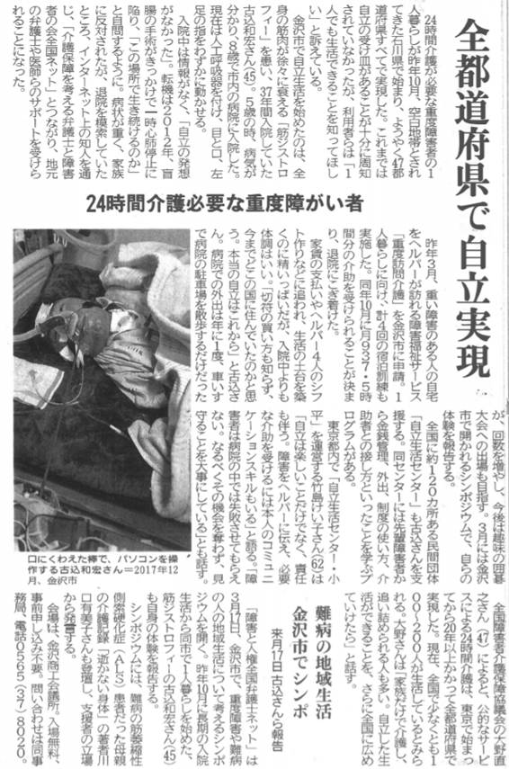
川口：古込さんが出る話も。あの話もするとちょっと長くなるけれども、

渡辺：まあその人がきっかけだったんですよね。それが川口さんとFacebookを通じて、

川口：別にこんなことするつもりはなくて、非常に頭のいい人だったんですね。

渡辺：それが何歳の時に川口さんとたまたま繋がったんですか？

川口：何歳だったのかな？ でも36とか、まあ筋ジスでいうとけっこうな歳で。

渡辺：デュシェンヌ型？

川口：デュシェンヌで、

渡辺：デュシェンヌ型っていうのは一番重くて一番進行が速い型ですね。

川口：Facebookでこの人、自分の入院している病院の悪口を言いたい放題だったので、私はそれはまずいんじゃないかと思って、そんなに言ったらね。で、医王病院って金沢にある病院で、私も院長も含め知り合いが多いんですよ。で、医王はとてもしっかり、しっかりやってる、

渡辺：私も昨年行ってきました。

川口：うん、そうですね、しっかりやってる病院なのでそんな悪口言うことないんじゃないかと思って話を聞いていたところ、退院ということはすぐには言わなかったんですけれども、だんだん話していくうちに事情がわかってきて、親が反対している。で、なんで親が反対してるのって、やっぱり病院に入ってれば安心、で、出て行くと自分たちが介護しなきゃいけない、親はもう歳だから自分の介護はできないっていうそういうことで反対されてずっと出れないって言うから、「いや、そんなことないよ」って親御さんにまず安心してもらって、「親御さん何もしなくていいから」って。で、東京の事例とかそれこそ北見の事例なんかの話をしていって。だけどどうしても親御さんがやっぱり反対するからっていうことで、そういう難しさ、それだけじゃなくてほんとにありとあらゆる難しさがあってすぐには退院ができなかったんですね。で、結局最初のメールのやり取りとかメッセンジャーのやり取りが始まってから3年とか4年とか（退院して地域で1人で暮らすまで）経っちゃって。

渡辺：で、要するに大切なことは古込さんは川口さんと繋がるまで、やっぱり重度訪問介護っていう福祉サービスのことは知らなかったんでしょ？

川口：いや、あのね、Facebook見てるから、結局自分は病院にいるけど自由に暮らしてる筋ジスの人のことをよく知ってるから、だから知ってたんですよ。ただ県内に事例がないっていうのは知ってた。だから石川県なんですけど、石川にはまだ重度訪問使ってる人はいなかった。びっくりですけどね。（毎日２４ｈ利用者がいなかった）

渡辺：で、やっぱり古込さんもそういうふうに自分が退院したら、自立生活したら家族に迷惑かけるっていう、

川口：っていうのはあったの。それはあったんですよ。
（ここ 1分くらい 家族の話なので書き起こしはカット）

渡辺：はいはい。で、やっぱりどうして筋ジス病棟の人たちがこれまで全く気付かれなかったっていうか。ほんとにうっかりしていたんですよね、こういう運動に関わる人たちもね。

川口：うっかりっていうか、私は前からずっと言ってたんですよ。「筋ジス病棟どうするの？」って言ってたけど。自立支援法が3年おきにもうコロコロ変わるので、これはやっぱり外の運動している人たちは病院の中にいる人たちのことまでとてもやっぱりこう、知ってても、出してあげる…個人的には出してあげるけど、全体の問題として取り組んでなかったんです。

渡辺：そうですね、当事者がちゃんと希望しているんであればそれは手助けするきっかけがあるんだけど、

川口：一人一人ね、個人ではね。

渡辺：それがなかなかそういうふうに制度も知らされていない、閉鎖された空間の中で。で、彼らの一番の大きな違いは、医療を日々必要とする人たちなので、脳性麻痺の人たちとかいわゆる脊髄損傷とかね、ああいう日本の障害者運動をずっとメインストリームでやってきた方たちとはそこが一番大きな違いですよね。それでよくほんとに筋ジス病棟、今、筋ジス病棟って言わないので、療養介護病床って言ったりするんですけど、そういう所に例えば退院して自立生活というか、重度訪問介護でやりたいって言うと、まずよく言われがちなことがそこの主治医の先生から「そんなことしたらあなた死んじゃうよ」っていうことをね。

川口：そうですね、それを言われますよね。

渡辺：家族に迷惑かけるだけだよ、そんなことはよっぽど力のあるね、人を集める魅力だとか、いろんなそういうマネージメントする能力とかそういうことがある人だけが、限られた人だけができることで、そんなことここを出たらなかなか簡単にやっていけるものじゃないよっていうような、そういう止められ方で諦めさせられちゃうってことですよね。中にいる人たちも、まさかまさかそんなことできないだろうって感じでだんだん無力化していって、そういう退院して自立したいっていう欲望自体がなかなか芽生えないまま、ずっと放置されてた期間が長かったってことですね。

川口：諦めちゃう。だから古込くんも諦めるかなと思ったんです、私は。2年、3年と経って、ね、全然もう進まないんですよね、やりたいことが。でも諦めなかったです、彼は。大野さんたちの支援もすごかったですね、全国からみんな訪ねていくようにしてくれたり、諦めないように。でもやっぱり身体はどんどん悪くなっていったんですね、悪くなってって、もう出られてもすぐ亡くなってしまうかもしれないって本人が言いだして、で、「僕の役割は地域に出て3年生きること」って。でも3年生きられなかったんです、1年半で亡くなってしまったんですけど。それぐらい悪くなっちゃったの。で、会った時に4年ぐらい前でしょ、だからその時にすぐに出てたら4年間楽しめたじゃないですか。

渡辺：それは決して自立したから寿命が縮まったっていうふうにとられると、

川口：とられてる人もいるらしいんですよ。強引に出したから川口たちのせいで早く死んだって悪口を言ってる人もいるらしいんですけど、そうじゃなくてもっと早くに出して、そういう話をまとまった時になんでみんなにじゃあすぐに出してってあげなかったのかなって、ちょっとそれは私も恨みがあるので、ちょっと言いたくないですけど。

渡辺：デュシェンヌ型ですから、40代、今いく人も少なくはないんですけど、やっぱりその前後ですよね、やっぱりね。だから決して、ただ、その自立生活を1年半であれできたっていうことがね、古込さんが、1年半自立生活したっていうことで、これがきっかけで筋ジス病棟っていう取り残された人たちがいるじゃないかと、そういうことに気付いたのがつい昨年、一昨年？

川口：古込さんが金沢でクリスマスにJCILが主催して、「筋ジス病棟からの地域移行」っていうイベントをやった時に梶先生と中島先生って、それぞれの新潟病院と宇多野病院の院長先生が参加してくれたんですね。これはとっても大きいことなんですよ。で、やっぱり私はただたんに障害者が勝手に筋ジス病棟を解放しろとか潰せとかそういう運動をするんじゃ全く意味なくって、せっかくあるじゃない、せっかくある病院をどうやって使っていくかなんですよ、これからね。で、決して病院の中にいる人たちも意地悪で囲い込んでるわけではなくて、ほんとに家族で介護できなかったっていう今までの歴史があってなので、ようやく喀痰吸引がヘルパーができるようになったっていうのもここ数年の話ですから、やっぱりそういうステップをちゃんと踏んできて、これからなんじゃないですかね。自画自賛になりますが、喀痰吸引を法制化したのは大きいですよ。喀痰吸引を法制化してなかったらこんなプロジェクトできないから。やっぱりそうですよね、それをやって、これからやっていくっていうんではちょうどいいタイミングなんじゃないですか、相模原の話をこのあとしますけど。

渡辺：で、そのさっきJCILっていうのは、京都にある日本自立生活センターっていう非常に元気のある自立生活センター。それで京都には宇多野病院という旧国立療養所がありまして、石川県には旧国立療養所医王病院、今、国立病院機構医王病院。北海道には鹿野さんがいた旧国立療養所八雲病院、今は国立病院機構八雲病院っていうのがあって、それぞれに似たような閉鎖性を持っていて、やっぱりそこからSOSの声がこれからどんどん増えてくることによってほんとに開かれていく、体制がね。

川口：年に何人かね、退院をするっていうのは普通になって。逆に言うと今度年に何人か入院して、で、また出てくるっていう。

渡辺：だから出入りが自由にね。

川口：そうそう、出入りをもうちょっとね。

渡辺：さっきも言ったように医療が必要な人たちなので。それで地域の医療機関、在宅医も増えてきましたし、在宅医非常に呼吸器の知識とか持ってる人もいる地域もありますけど。やっぱり核としてそういう旧国立療養所が機能してくれるとどっちにとってもいい状況に。

川口：うん。そうしないとですね、「じゃあいらないから潰そう」って言ってなくなっちゃったらアメリカと同じになるんですよ。アメリカっていうのはほんとに大都市の大学病院にしかいい先生がいなくて、それこそ飛行機に乗って通院をしないと。だから病名もわかんないまま放ったらかしの人がいっぱいいるんです。やっぱりある意味筋ジス病棟って言われてた所は筋ジスの研究機関だったわけだし、そこでいろいろな、今HALってロボット、装着型ロボットもそこでやってきましたし、そういう意味で言えばQOLの研究が進んだ場でもあるので、やっぱり一概に悪かったとも言えないんですよ。

渡辺：そうです。対立するのは損ですね。

川口：そう。すごく損だしね、ちゃんとその今までの実績というか成果は、

渡辺：八雲病院で言うとNPPVっていう、鼻マスク型の人工呼吸器の研究はやっぱり日本の中でも指折りの実績がありますから。

川口：じゃないともうみんな切ってた、ですよね。

渡辺：そうです。なのでそういうのと上手く連携というか、味方につけていくっていう感じで筋ジスの自立生活っていうのはそういう方向性でやっていくのが一番いいですね。私も具体的に今、SOSのあったある人、筋ジス病棟にいる女の人を支援していて、ここ数ヶ月ででももうほんとに軌道に乗って、自立生活体験をもう2回、3泊4日で、

川口：北海道で？

渡辺：北海道で。地域はあまり言わないほうがいいんですけど、まだちょっと微妙な段階なんでね。始めて、もうほんとにサポートチームもしっかりできて、もう時間の問題で自立できるっていう条件で。それもやっぱり京都のさっき言った日本自立生活センターにいた方たち、岡山さんっていう方が、今ほんとそのプロジェクトの担当者でもあるんだけど。そういう繋がりが僕とたまたまあったっていうことがね、そういう全国的に広がっていったし。川口さんと古込さんが繋がったことで金沢、石川県に行ったりとか。あと、西宮のメインストリーム協会もJCILと一緒に中心的にやってますよね。

川口：ありがとうございます。

渡辺：だからそういう形で全国に飛び火していってる状況です、今ね。

大野：そうですね。じゃあ取りあえず1部はこんな感じで。

■第２部

大野：じゃあ続きの第2部を。

川口：第2弾はじゃあ本音トークで(笑)。

大野：えっと、何からいきましょうか？

川口：相模原からじゃない？

大野：相模原（やまゆり園）事件の取材をされてるってことで。

川口：もう今渡辺さんが文春を、これを。これに載ってます。

渡辺：今週号の週刊文春に、

川口：1月23日なので。

渡辺：私は、『こんな夜更けにバナナかよ』を書いたのは32歳から鹿野さんと出会うまで、やっぱり障害とか福祉の世界っていうのは自分とはあんまり関係のない世界だと思ってたんですね。で、私の近い身内というか家族に重い障害のある人はいませんでしたし、学校には障害児がクラスに一人とかいたりしてたんですけど、あんまり深い付き合いもしなかったし。それで32歳の時初めて鹿野さんという強烈な人と出会って、それで取材者として取材するうちに自分もボランティアの中に巻き込まれていって。で、鹿野さんの介助をし、痰の吸引をし、それで鹿ボラの一員となって。で、最終的には鹿野さんの亡くなる前に本出したかったんだけど出なくて、亡くなって出て。その本が幸いなことに話題になったり賞をいただいたり、で、去年映画化されたりしたんですけど。ほんとに生身の鹿野さんと付き合ったのは2年4か月なのね、たったね。だから大学院の修士課程とかより短いよね。でもさ、自分の人生とかものの考え方をほんとに変えてくれたんですね。で、やっぱりそう思ってるのは僕だけではなく、やっぱりあの制度のない中、一生懸命自立生活をしていた障害当事者の人たちと、それをなんとか支えようとしていたボランティアで支えていたり、あるいは有償介助で多少お金もらったりして支えてた人もいるでしょうけど、そういう人たちとの人間的な付き合いっていうのはやっぱりね、人の人生をおっきく変えうるぐらいのすごいインパクトがあったんですよね。

川口：なんかほら、生産性ないとか言われるけど、今の話聞いたら人の輪を生産してるよね、ほんとに。

渡辺：そう、ほんとそう。障害がないとああいう繋がりはできてこないからね。

川口：できてこない。やっぱりそうですよね。目に見えないものを形作ってるよね。

渡辺：そうなんですよ。で、やっぱ教育者としてすごい人を育てたし、僕もその一人なんですけど。で、そのあとに書いた、一昨年出した『なぜ人と人は支え合うのか』っていう本の中で、相模原の、2016年に相模原市の津久井やまゆり園っていう所で、その元職員だった植松聖という男が入所者19名を殺害して26名に重軽傷を負わせたという大変な事件が起こって。で、その事件について一昨年出した本でけっこう取り上げて論じたんですけど。その本を横浜の拘置所にいる植松聖に送って、

川口：そうなんだ。読んでた？

渡辺：読んでくれたみたいね。それで手紙のやりとりをするようになって、で、昨年に入ってから面会。実際に私が横浜拘置所に行って本人と話す、一般面会って誰でも行けるんですけどね、植松さえ会ってくれるって言えば。行くのは自由なんですよ。

川口：会いたくない人は会わないの？

渡辺：会いたくない人は会わないですよ。

川口：じゃあ良かったですね、会ってもらえて。

渡辺：手紙でいついつ行きますって。1日に1人しか会えないからね。

川口：そうなの？ じゃあすごい倍率をクリアして。

渡辺：そうでもないでしょ。だから来ない時は来ないし。最近みたいに裁判直前とか公判中とかそういう時はマスコミが殺到するから相乗りでね。一緒に行ったりするんですけど。

川口：1日1人しか会えないのか。

渡辺：それで面会するようになって、一番最後に会ったのが今年の1月8日から初公判始まるってことで昨年12月の10日に会ったのが12回目なんですけど。それで、やっぱりなぜ会いたいかと思ったのは、そうやってかたや鹿野さんのおかげで、鹿野さんと出会ったおかげでほんとに沢山のものを得たなあっていう実感がある私とか、鹿野さんを取り巻く人たちと同じように障害のある人たちを支援するって立場にいながら、その障害がある人たちの存在を完全に否定するようになってしまった植松の違いってなんなのかな？ っていうのが自分なりに知りたい問いだったんですよね。それで彼自身がそういう思想にとりつかれた理由っていうのももちろんあるんだけど、もう一つの問題としてやっぱり最近クローズアップされるようになったのは、やまゆり園での障害者の人たちの支援のあり方とか、そこで実際暮らしている利用者の人たちの生活ぶりが、やっぱり植松被告に「こういう人たちはいてもしようがない」というかね、「生きてる意味ないじゃん」って思わせるようなところがあったようだという話が最近噴き出すように出てきたんですよね。で、それを私も月刊『創』という雑誌で何回か、編集長の篠田さんという人がいるんですが、その人と一緒に元利用者の家族の人たちを呼んで座談会したり、そういう施設に詳しい人たちを招いて座談会したり、ある意味やまゆり園の問題に火をつける片棒を担いではいるんですけど。ただやっぱり大切なことはやまゆり園バッシングにたんにこれがなってしまって、「やまゆり園ひどいね」って、「やっぱりやまゆり園の支援のあり方が植松みたいな人を生んだんだね」っていうことで話が終わってしまうのもまたもったいないというかおかしいし、それだけでは本質に迫れないので。やまゆり園ってどちらかというとね、やっぱり県立県営で設立された施設だったので、今、指定管理者制度っていう制度に移行したんだけど、給料高いんですよ。

川口：職員みんな？

渡辺：職員、はい。比較的。

川口：県の基準になって。

渡辺：そうですね。だから介護職業界の平均と比べるとっていう話ですよ。

川口：公務員？ みんな。じゃあ。

渡辺：公務員ではないです。昔は公務員でした、県立時代は。県立県営だった時代は。

川口：ではないけれども、管理は委託っていうか。

渡辺：今は指定管理者に県が指定したかながわ共同会っていう社会福祉法人の職員っていう形なんですけど。だからわりと待遇もいいし、勤務の日程なんかもわりとそんなにしんどくはない。

川口：ぎちぎちではない？

渡辺：と思います。で、支援のあり方自体もやっぱりスタンダードだと思うんですよね。

川口：普通？

渡辺：普通だと思います。そのスタンダードがやっぱり利用者の家族にとってはいくらでも問題を感じるようなそういう支援のあり方だったりとか。

川口：その家族の方たちは気付いてたわけですか？

渡辺：それも両極端なんですよ。

川口：そのスタンダードがあるとしてもですよ、私も家族の立場なので病院とか入院させるとちょっと気が付くところがいっぱい。

渡辺：ありますよね。

川口：言うか言わないかっていう。

渡辺：でもやっぱり津久井やまゆり園に集まってくる利用者の人たちっていうのは、知的と自閉症を伴う人が多くて。やっぱり強度行動障害という意味では他になかなか受け入れてくれる先がない。まずグループホームっていうのは、最近でこそ強度行動障害でも受け入れるっていうところが増えてきましたけど、まず「無理です」って言って断られて最終的に辿り着くような所が元県立県営だった、そういう。

川口：一番の受け皿っていうかそこから下はもうない、そこしかないっていうことですよね、そうすると。

渡辺：だから親御さんも「受け入れてもらった」っていう思いが根底にあるので、どうしても不満があっても強く言えないし、家族会なんかで、家族会がちゃんと毎月総会をやっていろんな意見を吸収する場ではあるんだけど、やっぱり施設に対して厳しいことを言うと、あとで他の人たちから「ああいうことは言わないほうがいいですよ」っていうふうにたしなめられるようなそういう状況があって。

川口：それね、患者会も同じですね。やっぱりそういう体質的なものはあるんじゃない？ 在宅、施設関係なくね。

渡辺：だから見えてくる問題は、やっぱり筋ジス病棟の問題とほんとに一緒だし。全て植松聖っていう男がやまゆり園のせいで現れたっていうことはないんですけど、何割かはあっただろうな。要するに障害者との出会い方の不幸というか。

川口：不幸な出会いですよね。私たちは幸福な出会いを(笑)、幸福な出会いをしてるので。でもそれはやっぱりいろんな所からそれは聞こえてきます。最初の出会いで、どういう障害を持っている人に出会って、どういう関わり方をするかによって、全然障害感っていうか作られていくものが違うからっていうのをみんな言ってましたね。

渡辺：ただ同じ、かたや同じやまゆり園で働いていたって一生懸命で利用者思いの職員沢山いるし、現に私、取材でお会いした人たちはほんとに一生懸命やっている人がいるので、必ずしもそれは人によって違うし。植松がやっぱりこう歪んでいってしまったのは彼の個性というか、いろいろ、成育歴はまだ明らかになっていないんですけど。

川口：それは親とは話はできないんですか？

渡辺：そうですね、完全に本人はそういうプライベートなことには口を閉ざしているし。

川口：親とも会えない？

渡辺：親に取材の手紙を出していたり。マスコミは当然ですけどアポなしで行ったり、取材、

川口：親は親でつらいかもね。

渡辺：完全クローズで取材拒否という形をとっていて。

川口：それは裁判の中で明らかになるんですか？

渡辺：そうですね、これからね。まだわかんないですけどね。

川口：私はどっちかというとそっちが気になるんですね。自分も息子がいるので、実は。で、わりと単細胞的なところもある息子なので、植松になっちゃうんじゃないかな？ っていう不安がね、すごくこの事件の最初っから私はそっちが。やっぱり現代の若者ってなんて言うんですか、自己実現できないっていうか、社会に対して自分のなんて言うんですか、位置確認ができないというか、ロスジェネっていうね。まさに植松そうじゃないですか、もがいてもがいて。

渡辺：でも、そうでもない。

川口：そうでもないの？

渡辺：友達とか元同僚とかに取材すると、非常に友達多くて、わりと友人の輪の中心にいて、彼女もずっといて、どちらかというともてるタイプで。

川口：そうでしょうね。

渡辺：それで、リア充なんですよね、リア充。

川口：間違ったリア充なんじゃない。

渡辺：うーんと、でもクラブに行って遊んだりもするし、ほんとにやんちゃな大学生だったという意味では楽しんでいたでしょうね。

川口：でももっとなんかこう目立ちたいことをしたかったんじゃないですか？

渡辺：ただ彼の場合、非常に自己肯定感が低くて、自分の容姿にすごい。それだけ友達もいて彼女もいるにもかかわらず自分の容貌にすごいコンプレックスを持っていたりとか。その自己肯定感の低さの原因がよくわかんないんですよね。

川口：親子関係から出てくるんじゃないんですかねえ。

渡辺：ってみんな言うんですけど。

川口：まあわかんないけどね。

渡辺：それがわからなくて。でも、そういう断片的なことから推測するには親子関係もさほど問題を抱えていなかったんじゃないかっていう気もしてきたんですよ、だから。そうなると、この自己肯定感の低さっていうのは時代に普遍的な、ほら今の時代ってそうでしょ。

川口：だからそういうことを言いたかったんですけど。

渡辺：どんなにあなたもうスマートで痩せてるしっていう人が「もっと痩せなきゃ」ってダイエットに走ったりとか。全然傍目にはきれいだったりかっこよかったりする人が「整形手術したい」とかって言ったりとか。傍目には幸福そうに見える人が全然幸福感を抱けなかったりとかね、そういうところかもしれない。あるいはお母さんとの関係がちょっと問題抱えていたのかもしれない。それはまだ明らかになってないですね。

川口：わからないですね。ちょっとわからないことが沢山あるので、ただ彼だけの異様な、彼だけが特別な存在で、こういうことしてしまったからじゃあ死刑にしてそれで終わらせるっていう話ではないということで、渡辺さんはそう思って取材されているわけですね。

渡辺：それはもうほんとに。先週読売新聞にも書いたんですけど、もうほんとに人の価値っていうのを生産性ではかったり、ちょっとでも社会のお荷物に思える人たちを見つけてはバッシングしたり排除しようとする今のこの日本社会っていうものの風潮を凝縮する形で出てきた、もう現れるべくして現れた存在が植松聖という存在だと思うので、だからこの事件きっかけに考えることっていうのはそういう今の日本、社会のあり方ですよね。

川口：この事件で、生産性がないということで殺人事件を起こしてしまったというかクローズアップされて、でも生産性に関しては政治家だとか著名人がこの事件の前に随分同じような発言をしてるわけじゃないですか。で、それとこの問題っていうのをちゃんとリンクして批判されているんですかね。私なんかもうそれが一番原因だと思っているんだけども。

渡辺：メンタリティーとしては変わらないですよね。

川口：そうだよね。ほんと少し反省してほしい人はいっぱいいるんですけど、ほんとに。安楽死の問題だってね。

渡辺：ほんとそうですよ。もうほとんど一緒でしょ。

川口：同じでしょ。全部同じことが去年からずっと出てきてますよね。

渡辺：うん。一緒一緒。

川口：途切れることなく、しかも。

渡辺：まあLGBTもあるし、生産性っていうのは「LGBTは生産性がない」って言った、とある女性政治家、名前も覚えたくない政治家が、あれが昨年の流行語大賞と言ってもいいぐらいの、ほんとにね。でもその前から、遡れば石原慎太郎さんとか曽野綾子さんからそうだったし、それから「糖尿病患者を殺せ」って言った某、

川口：テレビ局のアナウンサーね。

渡辺：アナウンサーもいたし。

川口：長谷川さんですね。

渡辺：だから一緒ですよ、メンタル的にも。うん、一緒です。でも生産性っていうのはほんとに一面的なものじゃない、多面的でしょ。さっきの対談で言ったように障害者の人たちも見方によってはすごい生産性をね、鹿野さんなんてそうですけど。別にあの時代、今でこそ障害当事者が自分で事業所を経営して経済活動もしている人が沢山いる時代ですけど。

川口：それはもうほんとに生産性すごいですよ。

渡辺：すごいですよね。

川口：すごい、もうめちゃくちゃわかりやすいですけど。

渡辺：そう。でも鹿野さんの時代はそういう時代ではなかったけど、さっき言ったように私とか、周りの介助者の人たちに及ぼした影響っていう意味ではね。

川口：計り知れないですよね。

渡辺：そうです、今。

川口：ほんとにそうだし。あと知的障害でも、私、友達が施設をやってるので月1回ぐらいそこに遊びに行ってるんですけど、重度の知的障害と精神障害の方たちが沢山いるんですけどね、なんかね癒されるって言ったら悪いけど、ほっとする、ほっとするんです。で、1日そこにいてくだらない話をずーっとその人たちとしてると、なんかね、一緒にいることでなんだろうな、ほっと一息つけるっていうか、そういう時間が作れるんですね。だからこう仕事が忙しくなると逃げ込んで、ぼーっとしてくるんですね、一緒にいてね。で、なんかこう私の生活のぎちぎちの部分がそういう人たちといることによって、たぶん私の健康にもいいんですよね、そこにいることがね。で、それって目に見えないし、なんかこううまく説明ができないんだけど、たぶんすごく大事な存在。で、身体障害のとっても頭のいい人たちの運動だっていうのはCILなんか言われるけれども、でも一方でそういう知的とか精神とかそういう障害の人たちっていうのもちゃんと生産してますね。

渡辺：でも健常者を癒してくれるってことを強調しすぎると、

川口：それはそれで危ないけどね。

渡辺：それはそれで大きな問題というか、健常者を癒すためにいるわけじゃないし。生産性がないって言う植松を代表する人たちの意見や主張に対して、「いや、障害者だって生産性がある」って返すのはそれは良くないっていう意見もあるんだけど。

川口：そうよね、生産性で返しちゃいけないですよね。

渡辺：返しちゃいけない。そりゃ同じ土俵に乗ることだからね。生産性がなくても生きていける社会じゃないといけないし、それはもっともなんだけど、僕が『なぜ人と人は支え合うのか』っていう本の中で書いたのは、実はみんな知らないだけで障害者の人たちにはこんな生産性があるっていうのをまずは言ってみようと、同じ土俵でね。それはさっき言った障害者の人たちも事業所を作って、経営者とか、

川口：何かできるぞっていう話を。

渡辺：そうそうそう。いくらでも自分の障害っていうのものを起点に経済活動をしてる人は沢山いると。で、それを代表するように木村英子さんとか舩後さんが参議院議員として出てきて、そういう側面もあるし。それから、

川口：それはすごくわかりやすい。すごく伝わる人には伝わる。

渡辺：あとね、みんな忘れてることで言うと、例えば駅のエレベーターがそうですよね。私も北海道在住ですので、もうほんとに巨大なキャリーバックと大荷物でいつも出張に来るんですけど、エレベーターないと困りますよね。あれも鉄道会社が思いやりでエレベーター付けてくれるはずはなく、1970年代から絶え間ない障害当事者の人たちの運動によってようやくできたもので。その中にはバスもそうですよね、車いすの人はバス乗せないっていうね。それはけしからんってことで青い芝の人たちが川崎駅前のバスターミナルを占拠するっていうような過激な運動も経て、で、ようやく交通バリアフリー法っていう法律ができて、今はバリアフリー新法っていう法律になってますけど。それがあるから、ある一定数以上の利用者のある駅とか商業施設とかも必ずバリアフリー化しなさいよっていう社会になったってことは彼らのおかげですよね。

川口：やることまだまだね沢山あるから、それはもう、それはほんと生産性だと思うんです。それはね。

渡辺：そうですね。だから彼らの要求は、ほんとに鹿野さんみたいに「夜中バナナ食わせろ」とかっていう要求は一見わがままで、その介助していた人たちもそれに対してはカチンときたり鹿野さんと喧嘩したりとかいろいろあったんだけど、あとあと振り返ってみると、彼らの要求の中にはなんて言うのか、彼らが生きやすい社会っていうのは蓋を開けてみると高齢者もそこで生きやすいし、元気な健常者だって生きやすい。元気な健常者だって親は何十年かしたらすぐ老いるわけだし、自分も老いるわけですからね。子どもだってベビーカーを押している両親だって、エレベーターの利便性享受してるわけですからね。

川口：そうですね。昔はベビーカーもたたまないと地下鉄とかJR乗れなかったんですよ。このまま今乗ってくるでしょ、こんなおっきなベビーカーで。あれはやっぱり車いすで乗るようになってきたから、遠慮なくお母さんたちも抱っこしてたたんでってしなくてもよくなった。昔はね「抱っこしてたたんでください」って言われたんですよね。そう、このまま乗ってくと怒られたんですよ。っていう時代だったんですね、30年前ですけどね、だいぶ変わってきましたよね。そういう意味では確かにそうなんだけど。重度の知的の人たちと、シンガーとかさ、重度の知的障害者も最初から産まない、生まれても治療しないで殺せとかじゃないですか。やっぱり本当の敵っていうのはそこだと思ってるんですよ。要するに無駄に生きてる、それから治療に関しても無駄に治療するとか、いたずらに生かしてるっていう必ずそういう言い方をされるグループ、ALSもそうですけれども、でも、そういう人たちには医療資源は分配しないっていう話になってきて。今、言われてるのはこないだ透析の話もそうですけど、治療を止める。透析をして生きてるのに透析をやめたら死ぬじゃないですか。それも本人が「止めて」って言ったらもうしていいってことになったきちゃったじゃん、学会で。これってどうなの？ っていうことですよね。

渡辺：だから、本人がそういう強い意志があって、情報もちゃんと知らされている中で決意するぶんには僕は否定はしないけど、それを法制化するっていうことに対して僕は危険性を感じるっていう。

川口：いや、私はもう全て危険だと思ってます。

渡辺：そうですか。

川口：だって今生きてて、いや、いずれ死ぬにしてもですよ、確かにもう最後の最後ってのはあるからね、透析の場合。だけど、ここまでにまだ何年かあるのに止めるっていうのはおかしくないですか？ まだ２年生きられる、まだ３年生きられるっていうときにね。

渡辺：それはその、例えばさ、僕は、さっきの知的障害の人はじゃあどういう生産性があるの？ とかさ、身体の人はただエレベーターってすごくわかりやすいから。じゃあ認知症の人とか知的障害の人はどういう生産性があるの？ とかって言われるとさ、答えられないかっていうと実は答えられている。例えばさ、昔癌って不治の病だったよね。だから昔はもう癌になったら死ぬしかなかったでしょ。だから告知するかどうかっていうのは大問題だったじゃないですか。でも今は軽く告知するでしょ。それは癌になっても死なないからでしょ。でもさ、あの当時、「癌になったらもう絶対死ぬんだから治療をやめましょう」って言ってたら、癌医療はここまで進歩しなかったよね。同じように糖尿病もそうかもしれないし、あるいは今安楽死が、児玉真美さんが本に確か書いてたと思うけど、スイスとかね…オランダか、だからその「もうだいたい皆さんこのへんで安楽死されてますよ」っていうことになるとさ、その分野の医療が全然発達しなくなるよね、止まっちゃうよね。だからそれはその病気だけじゃなくて他の医療分野にも波及してくると思うんですね。

川口：そうですよ。イギリスにね、私、前いたんですけど、イギリスにいた時のGPっていう地域医療の先生たちってほとんど何もできない、ほんとに。話をして、処方箋書いてくれるんだけど、それってもうそのへんの薬局で買えるような薬なのね。で、なんでドクターの診察を受けるために３ヶ月も待ったんだろうって、３ヶ月ですよウエイティングが。だいたい治っちゃうんですよね。私は主婦湿疹がひどくなったから、３ヶ月で治んなかったから行ったんですけど、そこでもらってきたのはオロナイン軟膏みたいなやつ。そんなんだったらもう行かなかった。気休めの医療しかないから、だいたいイギリスの人たちはもうお金持ちはみんなプライベートで年間100万円ぐらいの要するにプライベートな契約を結んで行くと、そしたらそういうドクターはいつ病気になっても夜中でも会ってくれるわけです。

渡辺：もしくは国を越えてね。

川口：うん、もうすごい全然違うんですよ。で、普通のお金のない、国がやってる、あそこも国民皆保険ですから、そういうのだとほとんど意味のない医療を提供するわけです。で、歯の治療も一回やってみたんですよ。そしたらとんでもないものを詰められちゃって、日本で言えば、たぶん水銀が入っているようなものを詰めるわけですよね。だから非常に医療の質が低くなって。で、日本はどうもそっちに向かってるんですよ。プライベートだったら高く。

渡辺：うん、混合診療。

川口：で、皆保険を止められない代わりにどんどん質を低くしていくっていうほうに絶対向かってると思うんですよね、見ててね。

渡辺：だからやっぱり一回諦めるっていう線を引くことで、もたらされる影響っていうのはすごくやっぱりそれを想像しておかないと大変なことになる。
あとさ、認知症だって知的障害だってそうだけれども、認知症の人たちを通して学ぶことっていうのはやっぱりほんとに多くって。だから認知症とか知的障害の人たちってどういう人たちなのかっていうのはまだこれから研究されていくテーマ、大テーマでしょ。だから人の認知ってどういうものなのかっていうのは、これからまだそこまで脳の研究が進んでないぐらい彼らの存在っていうのはほんとに貴重だし、別に研究のためだけにいるわけじゃないけど。

川口：そうですよね。

渡辺：川口さんさっき「癒される」っていう形で言ったけど。

川口：ちょっと違うの。癒されるじゃなくって役割があるんですよね。人間二人いれば必ず役割が生じるでしょう。たった一人で生きてる人なんて一人もいないわけですよ、どんな、ホームレスであったとしても。でも、必ず誰かと接してれば役割が出てくる。引きこもりの人だってほんとは役割があるわけですよ。だから一番やっぱり問題っていうのは引きこもっちゃってる人だと私は思ってる。重度の知的障害だったってお友達がいっぱい、いる人はいるわけでしょ、施設に入ってたってさ。

渡辺：でも引きこもってる人が健常者ばっかりとは限らないんだ。発達障害だったり、それによる二次障害を受けて引きこもりになっちゃったりとかいろいろあるのでね。だからどっちにしても。あとさ、発達障害という話を入れるとさ、例えば発達障害ってほら、軽い人から重い人までずっと連続しているって考え方じゃないですか。健常者と障害者って境界線があるわけじゃなくて、物書きなんてだいたいボーダーライン、私なんかそうですし。

川口：みんな発達障害だよね。

渡辺：それがないとものなんて書けないかもしれないし。あるいは極端な言い方するとさ、アインシュタインからニュートンから有名な、人類にとてつもない生産性をもたらした、

川口：明らかな発達障害ですよ。

渡辺：…か精神疾患かどっちかでしょう。

川口：もうみんなそうですね。

渡辺：あとさ、今、世界の長者番付のいわゆる世界の富の８割方が数パーセントに集中してるって言うけど、そのIT企業の創業者的な人たちってほぼ発達障害とかって言われたりしますよね。カミングアウトしてる人もいるし。要するにそういうボーダーにあったり、どちらかと言うと障害のある人たちが人類にとってとてつもない生産性を生み出してくれる。むしろ何も、ただ言われたことしかできない普通の健常者ってもっとも淘汰しても誰も困らない人たちかもしれない、という意味では生産性がないかもしれない。そういうことでも言えるし、この話をしていけばきりがないよね。

川口：まあ私たち障害好きだから(笑)。好きっていうかウォッチングですよね。私、オリンピックとかスポーツにあんまり興味なくて、どっちかと言えば障害者運動を見てるほうがずっと楽しいので。そうでしょ？ なんか、なんでだろうな？ って時々思うんですけど、完全にはまり込んでるんですけど。

渡辺：パラリンピックにも興味が。

川口：うん、なんかその、自分の中にもあるものがピュアな形で出てる感じがするんですよね。ALSの人もそうなんですけど、あんなに生きることにもう必死、生きるだけに必死っていうのが具現化してるわけでしょ。だけど、あれってやっぱり私の一部だし、

渡辺：人間の本質がわかるね。

川口：本質でしょ。あと知的の人も精神の人もちょっとこう一緒にいたりすると、明らかに私が持ってるものをピュアな形で出してるわけでしょ。すごい波動が合う時があるんですよね。まあ癒されるっていうのはそういう意味での癒しなんだけど。でもやっぱり特別なものではないかなという思いがあるので、たぶんここまではまり込めば、お互いに、一応今んとこ健常者のふりをしてますけれども、いつでも何の病気になるかわからないですよね。

渡辺：いや、ほんとにわからないです。

川口：そこの部分がガーっと出てくれば障害者になるわけですから。

渡辺：『道草』の映画の話ですけど、
https://michikusa-movie.com/about/ （最重度知的障害者が重度訪問介護を24時間使い、1人ぐらしする様子などの映画）

川口：あれ面白かったですね、『道草』ね。

渡辺：いやあ、すごい。最終的にはあの映画も最後に相模原の殺傷事件で被害者になった尾野一矢さんっていう人がね、それまで尾野一矢さんっていう人がやまゆり園にずっと入っていて、知的障害と自閉症のある人で、で自傷行為があったりとかけっこう重い障害なんだけど、そのお父さんが尾野剛志さんっていって、あとチキ子さんってすごくいいご夫婦なんですけど。やっぱりね、ずっと施設にいるしかないって息子はね、ずっと思い込んでたんですね。

川口：思い込んでたって言ってましたね。

渡辺：それがあの映画をきっかけに、重度訪問介護っていうそういう障害福祉サービスがあるなんてことを監督の宍戸さんとか。あと映画に登場する、前半っていうか全編なんだけど、3人の、彼らも強烈な知的障害と自閉症のある、

川口：すごい個性が。

渡辺：強度行動障害がある、その3人が自立生活をしているさまを描いてる映画なんだけど。彼らをサポートしている自立生活企画、グッドライフとかね、そういう人たちと尾野さんが出会うことによって、一矢にひょっとしたらこういう生き方可能なんじゃないかって。

川口：いやもうみんな出てきたほうがいいですよ、ほんとに。身近にいるとはじめちょっとどうしていいかわかんないけど、だんだん馴染んでくるじゃないですか。で、私はもうALS慣れ親しんだんで全然こんなとこ穴開いててもなんとも思わないんだけど、やっぱり最初はギョっとするでしょ。で、特に行動障害持ってるような知的の人たちって怖いじゃない、だいたいおっきいじゃん、みんな。

渡辺：けっこうね。まあ人によるけどね。

川口：どういうふうに接していいのかわかんないと思ってても、でも隣にこうずっと座ってたりするとさ、なんとなく話かけてくれたりとかして。

渡辺：くれる？ 自閉症がある人、そうはならない。

川口：私ものすごくもてるんですよ、彼らに。

渡辺：そういうとこあるかもね。でさ、さっき言った川口さん「癒される」っていう言い方で最初言って、なんか『道草』の映画で描かれている彼らと介助者の関係ってすごい素朴で、人間の本質っていうか人間らしいでしょ、すごいね。

川口：人間らしい。そうそう、人間らしいし。

渡辺：やっぱりあの人たちの行動ってすごい面白いし、嘘偽りないっていう言い方するとまたなんかあれだけど、例えば安倍首相が来ようが僕が来ようが川口さんが来ようが全く普通、人の地位とかそんなもの全く問題にしないし、自分にとってこの人が興味あるかないかっていうただそれだけでしょ。彼らの琴線に触れるような、何が彼らの琴線に触れるんだろうっていうのはほんとに不思議なんだけど、それがすごい面白いし。だからそういうなんか面白さに気付くとね、やっぱいい。気付くかどうかなんですよね。

川口：そうなんですよ。そういう人をやっぱこう周りにみんな何人か、健常者だと思っている人たちは絶対にいたほうがいいです、周りに。

渡辺：あと、岡部亮佑くんのあの絵のうまいこと。

川口：あれは天才だよね。

渡辺：天才。自閉症の人たちの何％か忘れたけど、サヴァン症候群っていって一度見たものを細部に至るまで、ディティールに至るまで正確に書き写せるっていう天才的な能力とかなりの割合で自閉症が一緒になっているっていう。だからさっき言ったように「天才と狂人は紙一重」ってよく言うけどそれはもうほんとにそうで。モーツァルトだって一回聞いただけの音楽全部譜面におこせたりとか。そういうのがね、天才なのか狂人なのかよくわかんないけど、そういう人たちがいてこの社会は営まれてきたっていうことですよね。それをある一線を引いて「こっからこっちは皆殺しだ」ってやった途端、天才まで、

川口：標準じゃないからでしょ。

渡辺：標準だけいたって、

川口：標準だけいたって面白くないですよね。標準じゃない人たちが世界を作ってきたわけですよ、はっきり言うとさ。

渡辺：文明を作ってきた。ていう感じなんだね、きっとね、世界観は。

川口：大野さんなんか喋って。

渡辺：こんな自由に話してていいの？

大野：第2部は自由ですから。

渡辺：そうなんだ。だから相模原の取材してて一番伝えたいのはそういうことなんですけどね。

川口：コーヒーがあります。

渡辺：カメラから出ていっちゃった。

大野：じゃあそろそろまとめを。

渡辺：まとめ。今週号の週刊文春に相模原の植松聖被告と面会した、12回面会したこととか、あと最近起こっているやまゆり園のいろんな動きをですねレポートしていますので、まあよろしければ読んでみてください。

大野：じゃあこれで第2部を終わりにしていいでしょうか。一人いなくなってますけど。じゃあこれで終わります、ありがとうございました。

